Домашнее задание по предмету «Рисунок»
1 год обучения ДПОП
Тема урока: Конструкция формы(от плоскости – к объему). Упражнения по построению натурных предметов (двухмерность).
- Ознакомится с конструкцией формы. Понять принцип построения в двухмерности.
- Выполнение отдельного рисунка с конструкцией формы и отдельно предметов в перспективе с применением рассмотренного материала по предложенным образцам.
- Пример :рисунок.

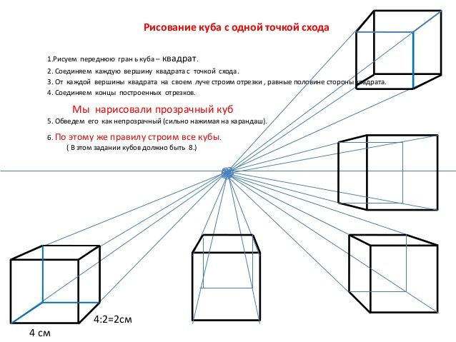
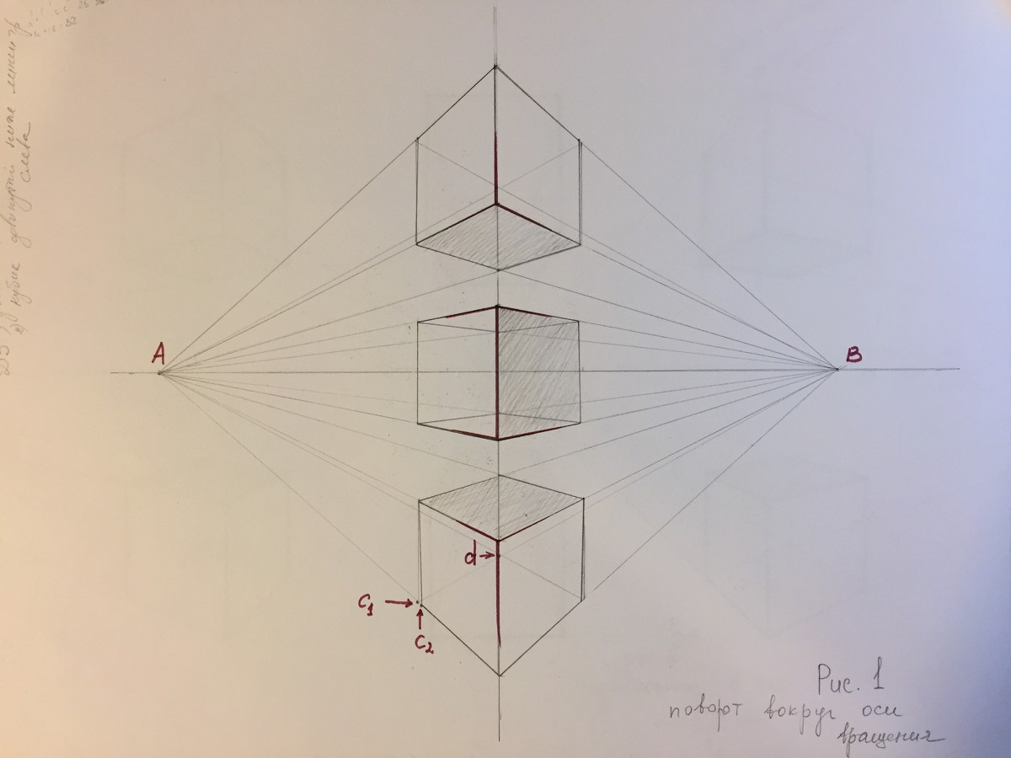
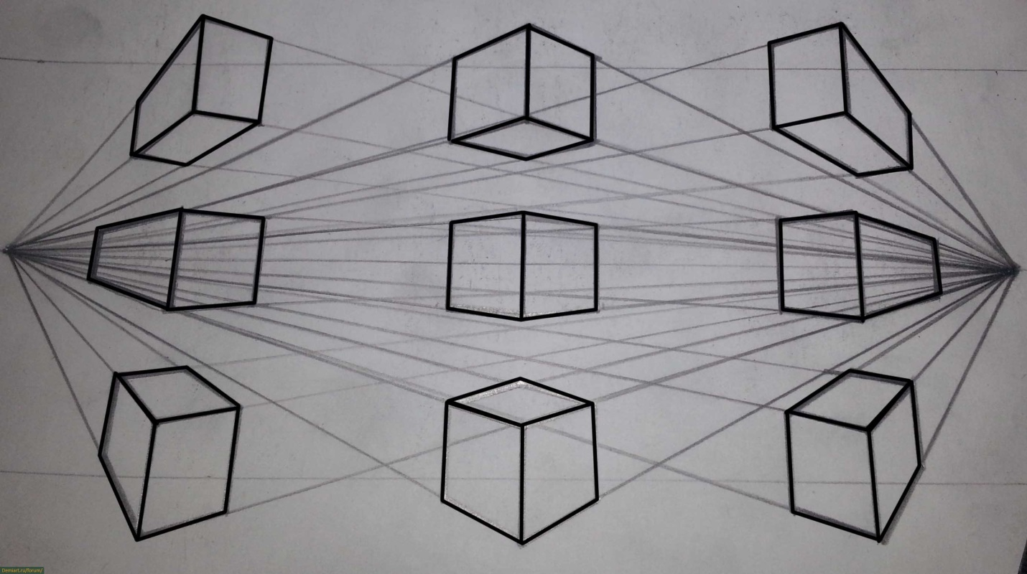
Построение в перспективе:
